BAB III
ANALISA DAN PERANCANGAN

3.1 Analisis

3.1.1 Identifikasi Masalah
Proses pengumpulan data dan informasi dilakukan dengan melakukan wawancara kepada unit kerja BAA untuk mengetahui data apa yang digunakan dalam proses presensi. Selain itu juga dilakukan observasi pada sistem presensi yang sudah ada di STIKI Malang. Berdasarkan hasil wawancara dan observasi dengan unit kerja BAA dan Kepala Program Studi diketahui bahwa sistem presensi yang sedang berjalan di STIKI Malang masih menerapkan cara konvensional, yakni dengan melakukan presensi melalui media kertas.
Alur presensi diawali dengan pengambilan kertas presensi oleh dosen yang ada di unit kerja BAA. Selanjutnya dosen memulai kelas sesuai jadwal yang ditentukan. Pada saat dosen menjelaskan materi perkuliahan, kertas presensi diedarkan ke seluruh mahasiswa yang ada di kelas untuk ditandatangani. Setelah dosen selesai memberi materi dan mengakhiri kelas, dosen melakukan validasi pada kertas presensi tersebut. Bila semua rekap presensi telah valid, dosen mengisi berita acara pada form presensi. Dosen kemudian keluar kelas untuk mengumpulkan kertas presensi tersebut ke BAA dan melakukan tandatangan untuk rekap kehadiran di BAA.
Cara tersebut menuntut dosen untuk melakukan rekap presensi kehadiran mahasiswa setiap selesai melakukan pembelajaran di kelas melalui SIKMA yang ada di unit kerja BAA. Dengan autentikasi berupa pembubuhan tanda tangan mahasiswa, dapat memungkinkan terjadinya kecurangan karena tanda tangan mudah dipalsukan oleh teman yang hadir di kelas. Begitu pula dengan pembelajaran melalui video conference yang menjadikan hasil tangkapan layar atau screenshot sebagai bukti kehadiran, kecurangan dapat terjadi dengan mengirimkan duplikasi screenshot teman yang menghadiri kelas. Sehingga mahasiswa dapat menyatakan bahwa dirinya mengikuti pembelajaran tersebut meskipun sebenarnya tidak hadir.
Saat ini presensi di STIKI Malang telah didukung oleh Sistem Informasi Kehadiran Mahasiswa (SIKMA) berbasis desktop. Sistem presensi tersebut berjalan dengan baik walaupun masih diperlukan proses penginputan daftar kehadiran mahasiswa oleh dosen yang bersangkutan. Hal tersebut menyebabkan proses presensi tidak berjalan dengan efisien karena dosen melakukan dua kali kerja dengan masih harus memasukkan data yang didapat pada kertas presensi ke dalam sistem presensi SIKMA. Terlepas dari itu, kegiatan pembelajaran secara video conference juga masih memerlukan pengecekan ulang pada daftar kehadiran mahasiswa. Yang mana dengan masa pandemi akibat Covid-19 ini hampir semua pembelajaran yang berlangsung dilakukan secara video conference. Sehingga menyulitkan bagi dosen untuk memvalidasi kehadiran mahasiswa dalam pembelajaran secara video conference.

3.1.2 Pemecahan Masalah
Dari analisa masalah tersebut maka penulis memberikan usulan pengembangan aplikasi presensi yang dapat mempermudah proses presensi di kelas dengan menggunakan teknologi autentikasi menggunakan QR Code dan Geolocation, diantaranya sebagai berikut:
- Aplikasi yang memudahkan manajemen presensi dengan mekanisme proses presensi kehadiran mahasiwa yang lebih singkat. Dosen tidak diharuskan untuk melakukan pengecekan presensi kehadiran mahasiswa untuk pertemuan video conference secara manual. Dosen dapat langsung melakukan rekap presensi kehadiran mahasiswa tanpa harus melakukan pengecekan satu per satu kevalidan data mahasiswa yang benar-benar hadir di kelas tersebut. Dan pada pertemuan luar jaringan (offline), dosen tidak harus mengambil buku presensi setiap kali melakukan pertemuan. Dosen dapat membuka presensi dengan men-generate QR Code sehingga dapat mempermudah kinerja dosen.
- Aplikasi yang mencegah terjadinya kecurangan dalam pengisian daftar presensi baik untuk pembelajaran luar jaringan (offline) maupun video conference. Presensi dapat dilakukan dengan menggunakan autentikasi scan QR Code dan input kode unik sebagai pengganti tanda tangan. Untuk pembelajaran luar jaringan (offline), aplikasi dapat mendeteksi lokasi keberadaan mahasiswa, sehingga dapat dibatasi jarak untuk validasi lokasi mahasiswa yang diasumsikan melakukan presensi di dalam kelas. Sedangkan untuk pembelajaran video conference akan mengabaikan pendeteksian lokasi mahasiswa, sehingga mahasiswa dapat melakukan presensi dimanapun selama mengikuti pembelajaran dan melakukan scan QR Code pada saat video conference.

3.2 Perancangan

3.2.1 Perancangan Sistem
Berdasarkan pemecahan masalah yang didapat, maka dirancang alur proses/flowchart dibawah ini.

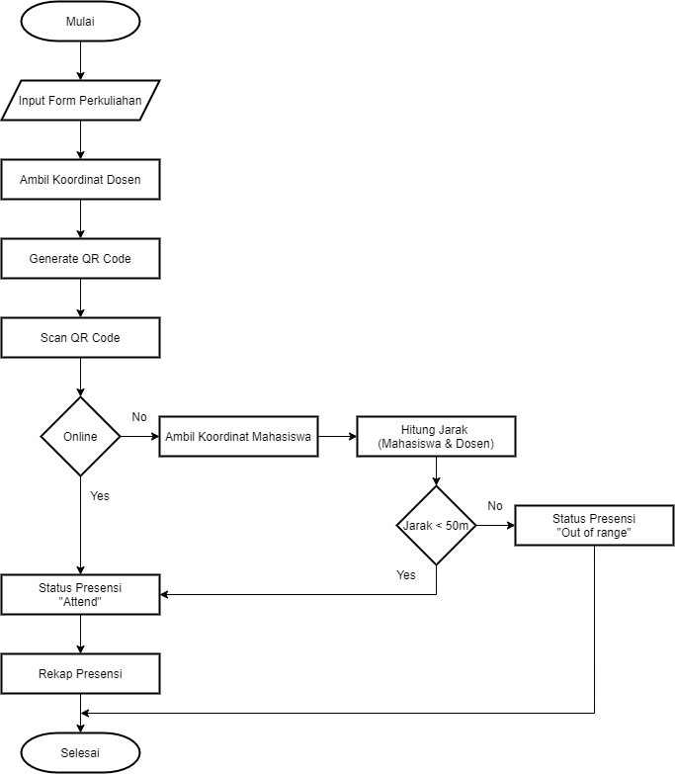
Gambar 3.1 Alur proses presensi mahasiswa

3.2.1.1 Use Case Diagram
Use case diagram digunakan untuk mengetahui fungsi apa saja yang ada di dalam sebuah sistem informasi dan siapa saja yang berhak menggunakan fungsi-fungsi itu. Pada aplikasi presensi ini terdapat tiga aktor yang dapat melakukan akses sistem informasi, yakni dosen, mahasiswa, dan administrator.
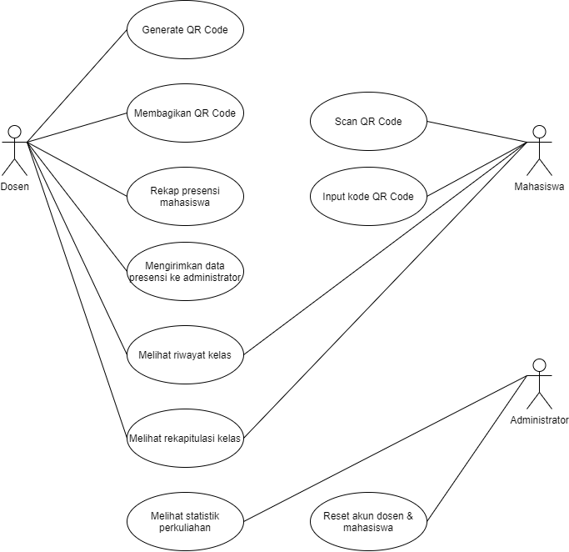
Gambar 3.2 Use case diagram presensi mahasiswa
Dosen memiliki peran penting dalam proses presensi mahasiswa di kelas. Presensi kelas baru dapat dilaksanakan setelah dosen melakukan generate QR Code yang kemudian akan dilakukan scan oleh mahasiswa yang mengikuti kelas dosen tersebut. Dosen dapat membagikan QR Code melalui berbagai media sosial. Pada sistem telah disediakan fungsi untuk melakukan rekap kehadiran tanpa harus melakukan input manual ke dalam sistem yang sudah tersedia. Selain itu juga tersedia fitur riwayat dan rekapitulasi dari kelas yang telah dilaksanakan.
Mahasiswa diberikan kemudahan dalam presensi kelas karena aplikasi dapat diinstall pada smartphone masing-masing sehingga status presensinya dapat dengan mudah dipantau. Mahasiswa dapat melakukan presensi hanya dengan scan QR Code yang telah dibuat oleh dosen. Selain scan QR Code, mahasiswa bisa menginputkan kode QR Code yang dibagikan oleh dosen. Tersedia juga fitur riwayat dan rekapitulasi dari kelas yang telah dilaksanakan oleh mahasiswa.
Administrator yang dijalankan oleh unit BAA akan menerima data kehadiran kelas yang telah direkap oleh dosen, yang kemudian diproses untuk ditampilkan dalam bentuk statistik perkuliahan. Selain itu administrator juga bertanggung jawab untuk mengelola akun dosen dan mahasiswa jika terjadi masalah seperti perlu dilakukan reset password, dan merubah konfigurasi akun dari dosen dan mahasiswa apabila dibutuhkan.

3.2.1.2 Activity Diagram
Activity diagram menggambarkan berbagai alur aktivitas dalam sistem yang sedang dirancang, bagaimana masing-masing alur berawal, decision yang mungkin terjadi dan bagaimana alur berakhir.
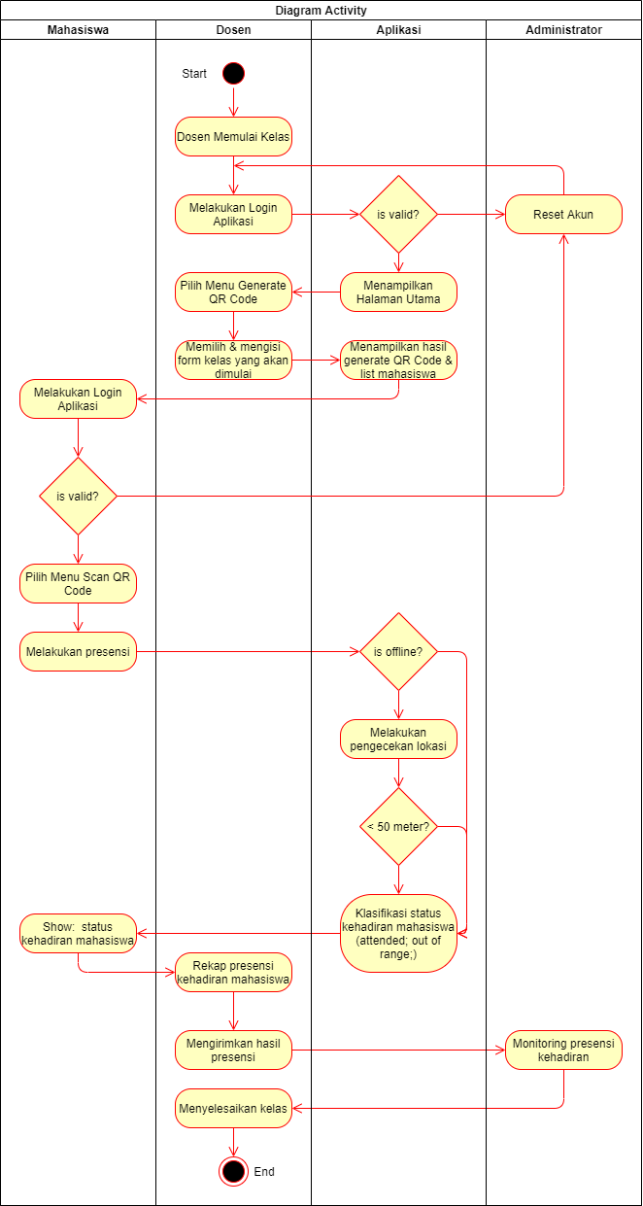
Gambar 3.3 Activity diagram presensi mahasiswa
Alur aktivitas pada aplikasi ini dimulai ketika dosen memasuki ruang kelas. Yang kemudian dosen akan melakukan generate QR Code sesuai dengan mata kuliah yang diampu saat itu. Setelah QR Code tersedia, mahasiswa diharuskan untuk melakukan scan pada QR Code tersebut menggunakan smartphone pribadi. Dalam proses melakukan generate, dosen akan menentukan jenis kelas secara luar jaringan (offline) atau video conference. Jika jenis kelas yang dilaksanakan adalah luar jaringan (offline), maka akan dilakukan pendeteksian jarak antara lokasi dosen yang melakukan generate QR Code dengan mahasiswa. Dan apabila jarak tersebut kurang dari 50 meter, maka nantinya mahasiswa akan dinyatakan hadir setelah melakukan scan QR Code. Dosen dapat melihat mahasiswa yang sudah atau belum melakukan presensi. Setelah dosen mengakhiri kelas, dosen harus memvalidasi kehadiran seluruh mahasiswa termasuk kendala mahasiswa seperti sakit, ijin, dan alpha. Jika terdapat hal yang perlu diberikan catatan, disediakan form “Note” yang nantinya dapat dilihat oleh pihak Admin sebelum data rekap kehadiran dimasukkan kedalam SIKMA.

3.2.1.3 Class Diagram
Class diagram merupakan tipe diagram yang popular dan dibuat untuk memberikan gambaran atau visualisasi struktur kelas dari sistem. Class diagram akan menampilkan relasi antar kelas dan memberikan penjelasan secara rinci dari tiap kelas di dalam model desain suatu sistem.
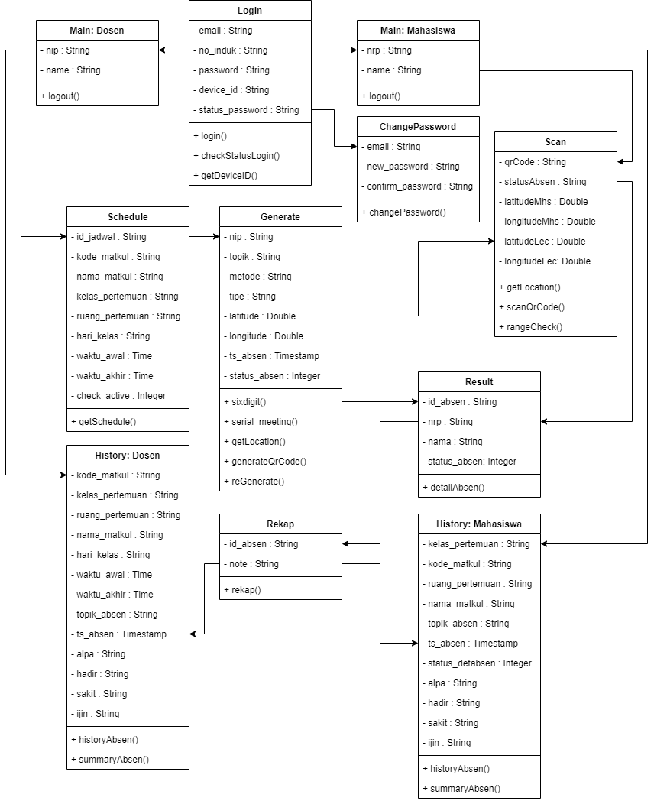
Gambar 3.4 Class diagram presensi mahasiswa

3.2.1.4 Sequence Diagram
Sequence diagram memberikan gambaran mengenai urutan interaksi antar bagian dari sistem yang dibangun, sehingga sequence diagram menjelaskan interaksi yang akan digunakan dan urutan interaksi yang akan terjadi pada suatu kasus di dalam sistem.
- Sequence Diagram Generate QR Code
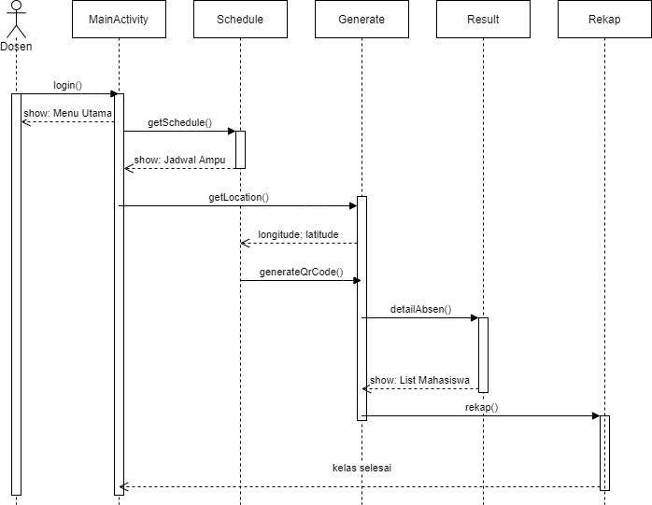
Gambar 3.5 Sequence diagram generate QR code
- Sequence Diagram Scan QR Code
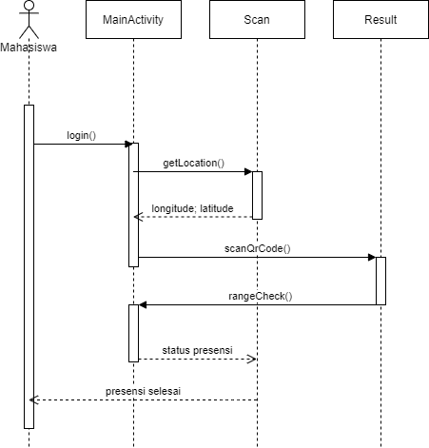
Gambar 3.6 Sequence diagram scan QR code

3.2.2 Perancangan Data
Perancangan data pada sistem menggunakan Entity Relationship Diagram. Entity Relationship Diagram (ERD) adalah sebuah diagram yang menggambarkan hubungan atau relasi antar entitas, dan setiap entitas terdiri atas satu atau lebih atribut yang merepresentasikan seluruh kondisi yang ada.
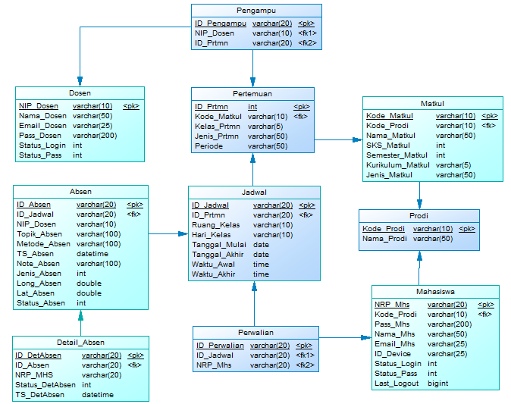
Gambar 3.7 ERD presensi mahasiswa

3.2.3 Perancangan User Interface / Mock-up Aplikasi
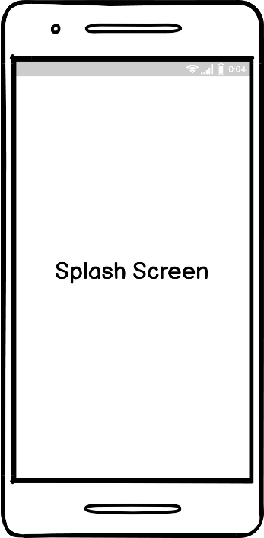
Gambar 3.8 Tampilan splash screen
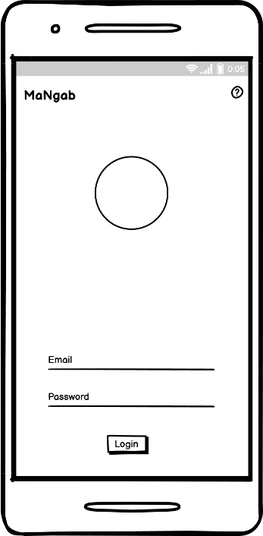
Gambar 3.9 Tampilan login aplikasi

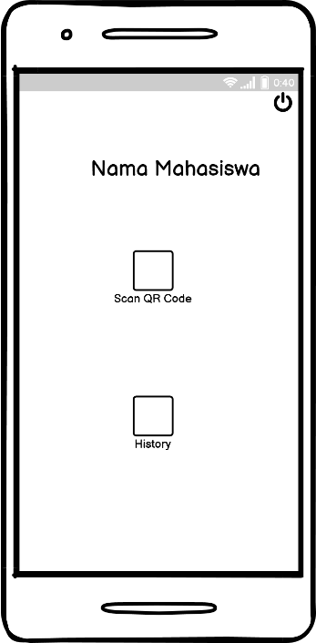
Gambar 3.10 Tampilan menu aplikasi mahasiswa
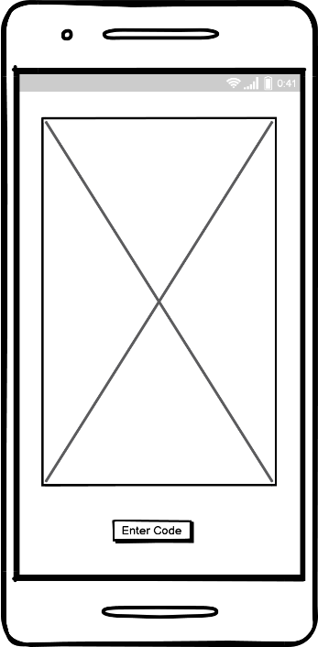
Gambar 3.11 Tampilan scan QR code aplikasi mahasiswa

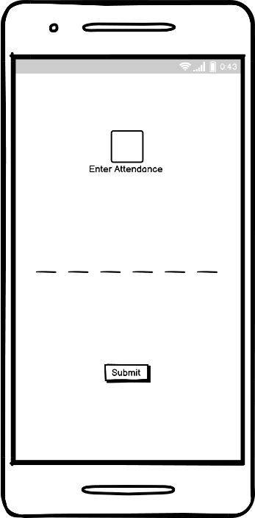
Gambar 3.12 Tampilan entry code aplikasi mahasiswa
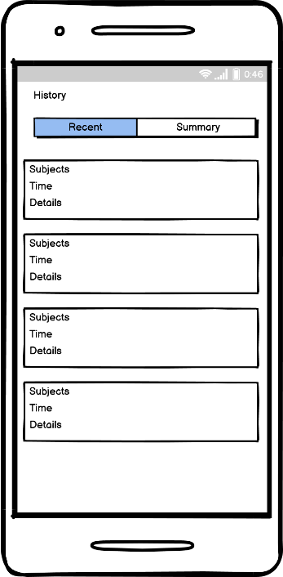
Gambar 3.13 Tampilan history “recent” aplikasi mahasiswa

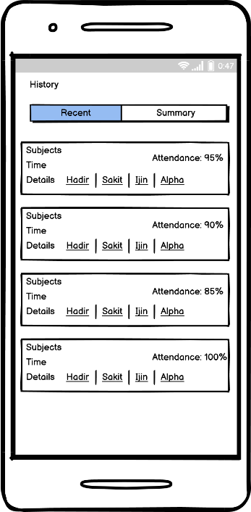
Gambar 3.14 Tampilan history “summary” aplikasi mahasiswa
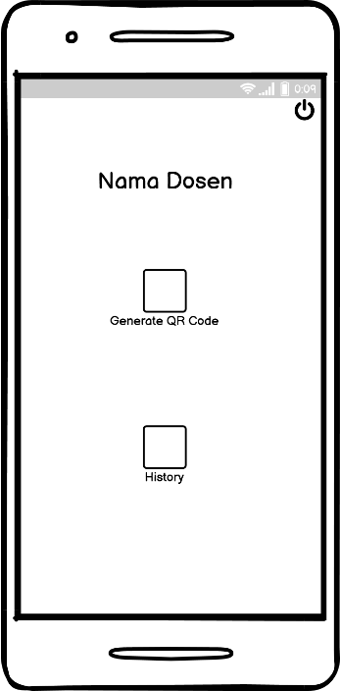
Gambar 3.15 Tampilan menu aplikasi dosen

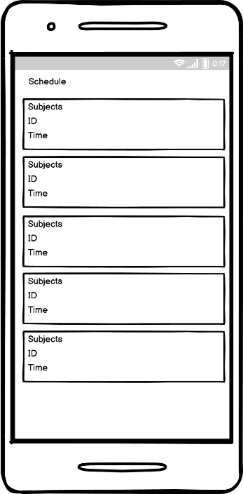
Gambar 3.16 Tampilan daftar jadwal aplikasi dosen
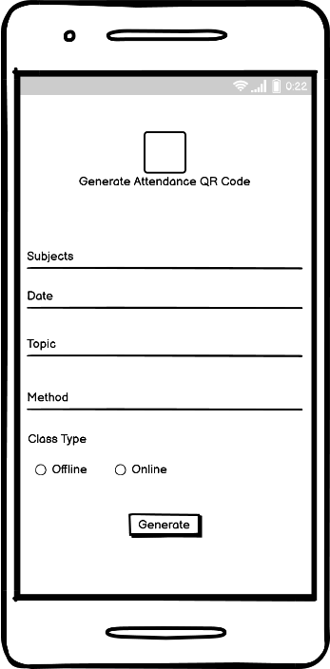
Gambar 3.17 Tampilan form generate QR code aplikasi dosen

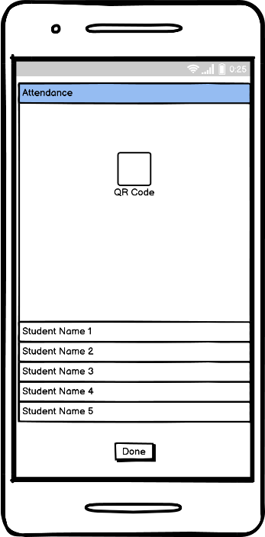
Gambar 3.18 Tampilan detail kelas aplikasi dosen
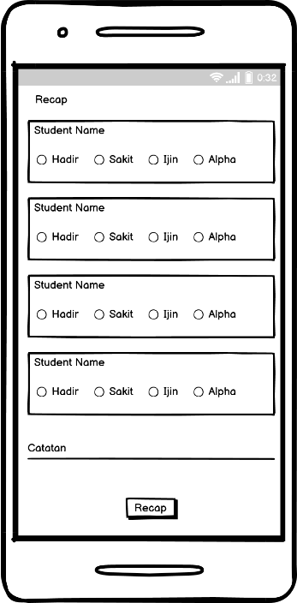
Gambar 3.19 Tampilan rekap kehadiran aplikasi dosen

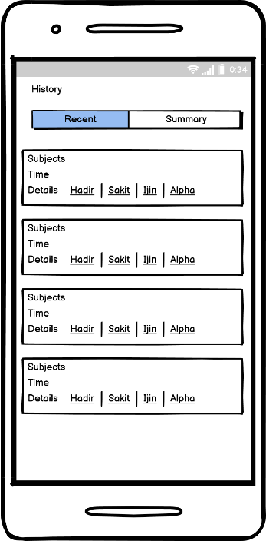
Gambar 3.20 Tampilan history “recent” aplikasi dosen
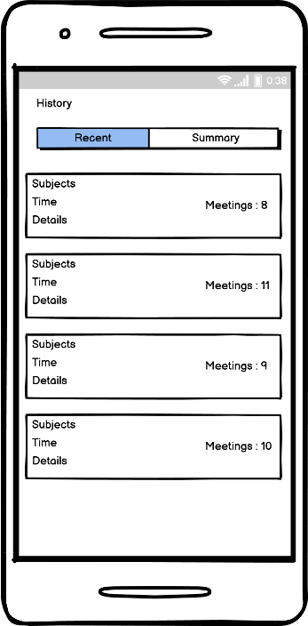
Gambar 3.21 Tampilan history “summary” aplikasi dosen

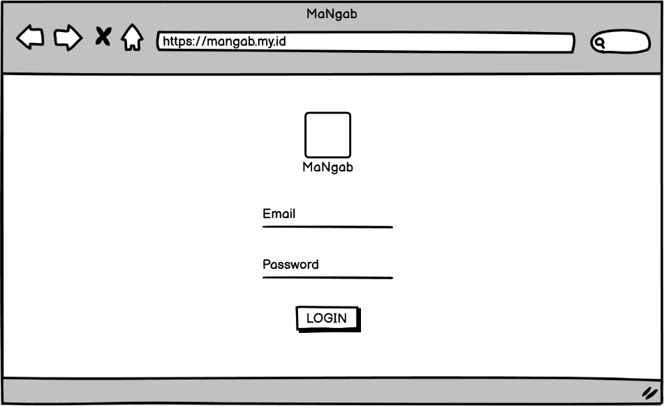
Gambar 3.22 Tampilan login website
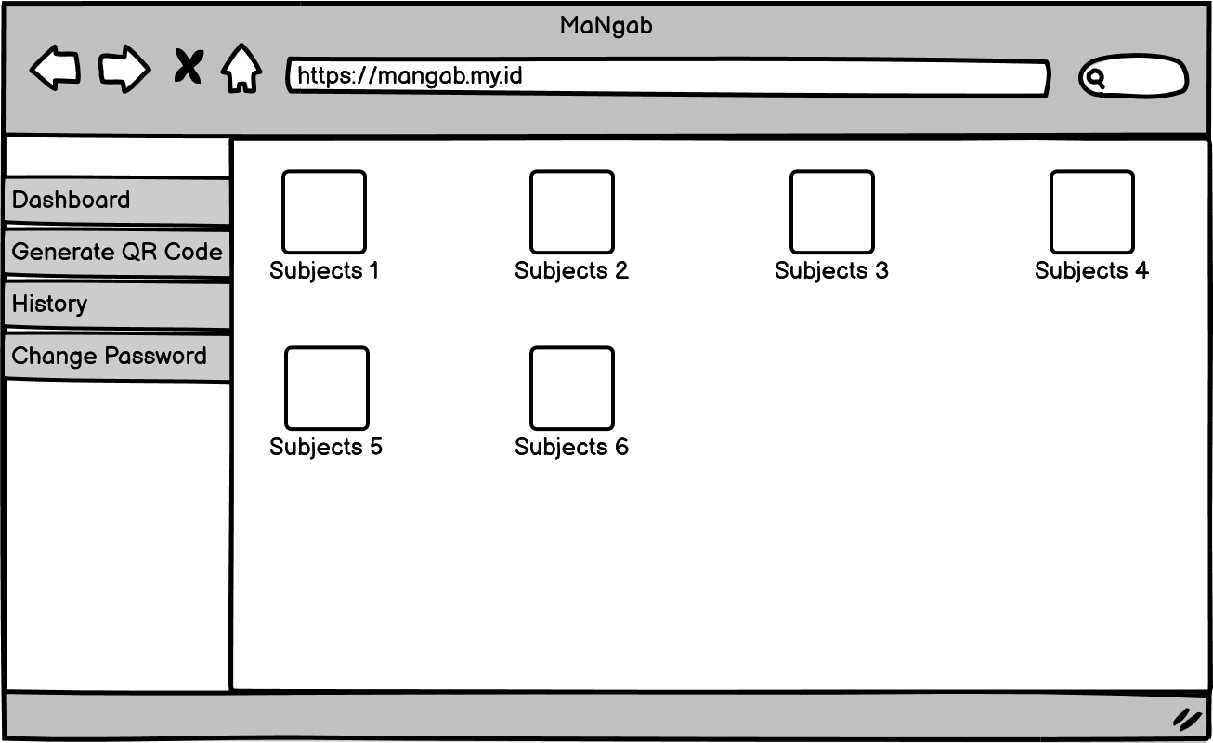
Gambar 3.23 Tampilan menu website dosen

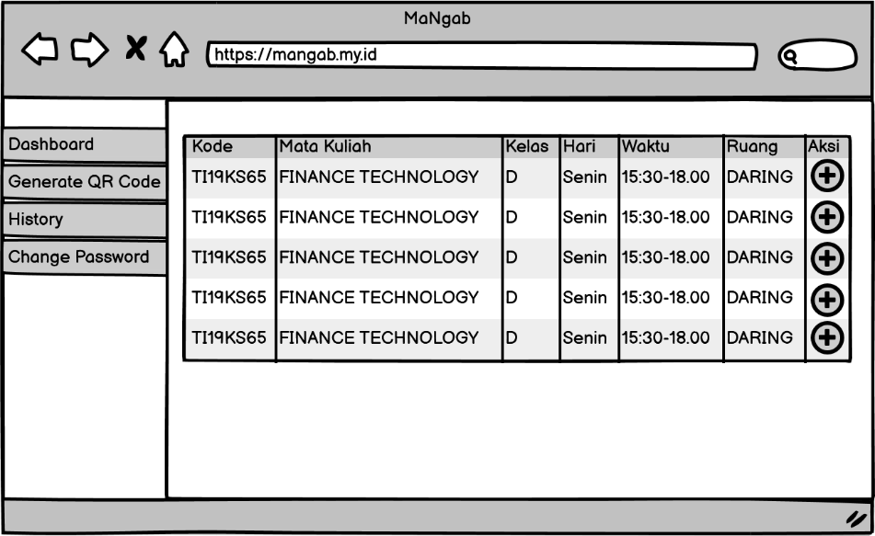
Gambar 3.24 Tampilan daftar jadwal website dosen

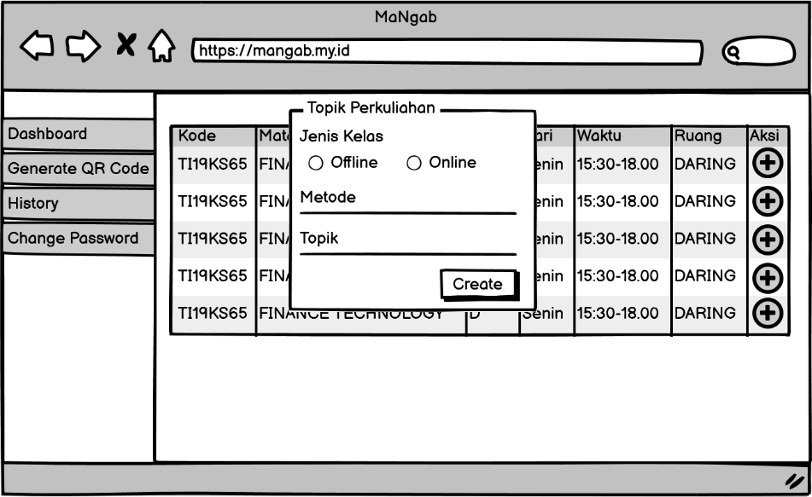
Gambar 3.25 Tampilan form generate QR code website dosen

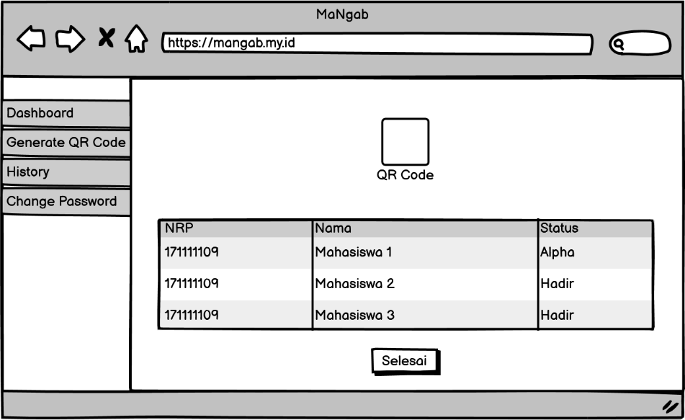
Gambar 3.26 Tampilan detail kelas website dosen
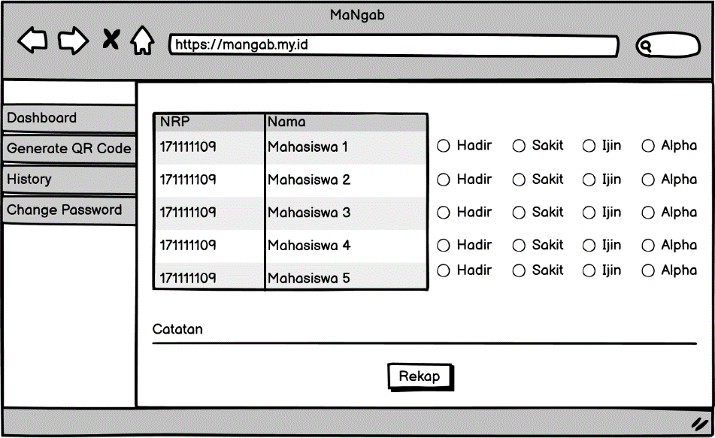
Gambar 3.27 Tampilan rekap kehadiran website dosen

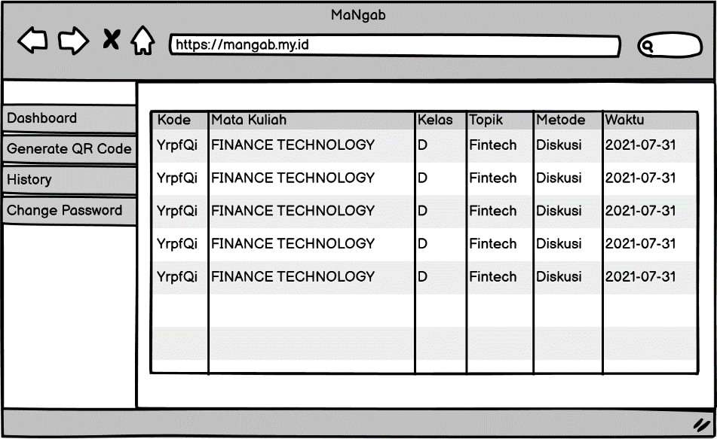
Gambar 3.28 Tampilan history website dosen

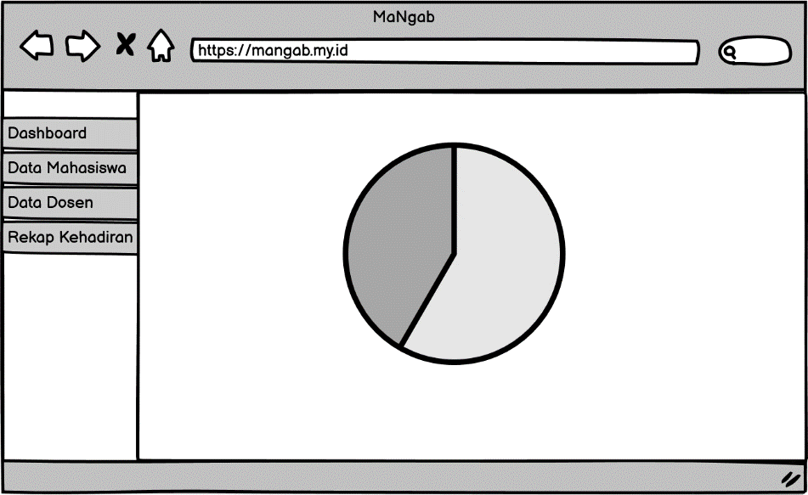
Gambar 3.29 Tampilan dashboard administrator

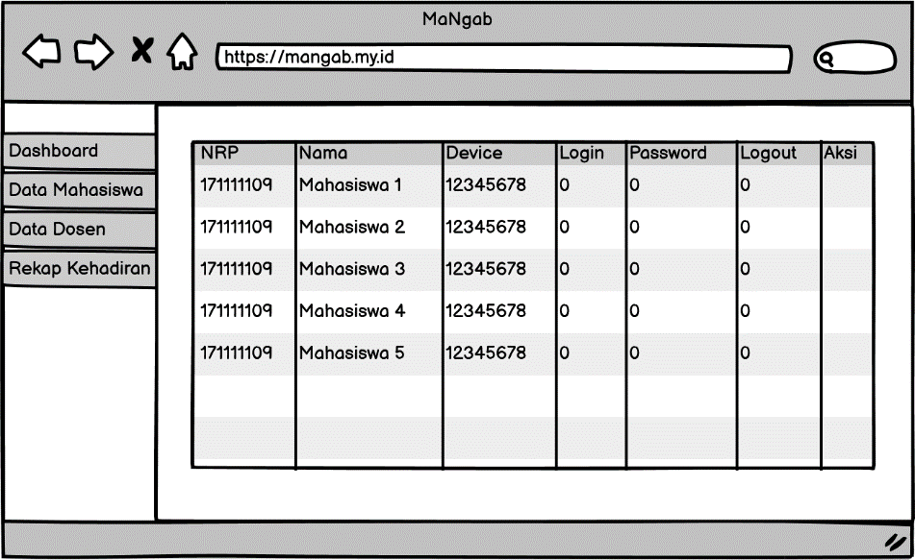
Gambar 3.30 Tampilan daftar mahasiswa dan dosen
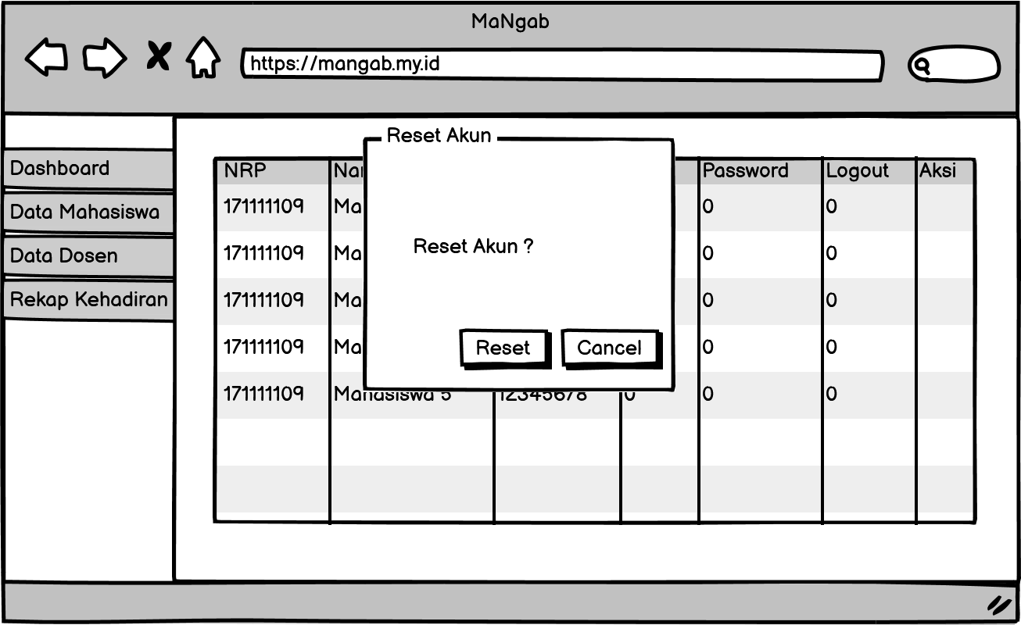
Gambar 3.31 Tampilan reset akun

